DuoTherm Rollladenprofile

DuoTherm Rolladen

Eigenschaften

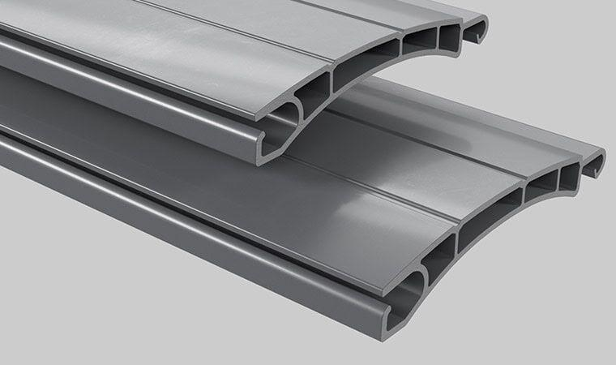

Farbton

anthrazit, beige, braun, bronze, dunkelbraun, dunkelgrau, dunkelgrün, dunkelrot, grau, hellbraun, hellgrau, hellgrün, schwarz, silber, weiß

Oberfläche

beschichtet

Werkstoff

Aluminium, Polyvinylchlorid (PVC)

Breite (mm)

0,00 - 3.500,00

Höhe (mm)

0,00 - 4.000,00

Anordnung Lamelle

waagerecht

Einsatzzweck

Abdunkeln, Blendschutz, Regenschutz, Sichtschutz, Sonnenschutz, Wärmeschutz

Windwiderstandsklasse

1, 2, 3, 4, 5, 6

Deckbreite (mm)

37, 39, 52

Maximale Fläche (m²)

3, 4,3, 7, 8,5

Farbtonbezeichnung Hersteller

Weiß, Lichtgrau, Grau, Beige, Holz hell, Weiß, Grau, Beige, Braun, Alu-Metallic, Anthrazitgrau, Cremeweiß, Graualuminium, Lichtgrau, Sandschwarz 2100, DB 703, Creme, Golden Oak, Mossgrün, Dunkelbraun, Purpurrot, Bronze, Blassgrün, Schwarzgrau, Quarzgrau, Sandgrau 2900, Umbragrau, Dunkelbeige, Weiß, Grau, Beige, Braun, Alu-Metallic, Anthrazitgrau, Cremeweiß, Graualuminium, Lichtgrau, Sandschwarz 2100, DB 703, Creme, Golden Oak, Quarzgrau